WLADYSLAW SZPILMAN: PIANISTA

(Přeložila Helena Stachová)

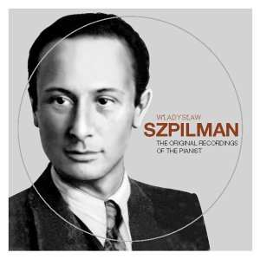
Když esesmani v helmách a s puškami připravenými k výstřelu vtrhli do pokoje, seděli obyvatelé bytu bez hnutí u stolu. Velící poddůstojník to považoval za osobní urážku. Až mu to vyrazilo dech. Oněmělý stál, pohled upřený na rodinu u stolu, a teprve za chvíli vztekle zařval:
"Vstát!"
Zvedli se, jak nejrychleji mohli, až na otce rodiny, stařečka s chromýma nohama. Poddůstojník zuřil. Přistoupil ke stolu, opřel se o něj oběma rukama, zabodl pohled do nemohoucího stařečka a znovu zařval:
"Vstát!"
Starý muž se vzepřel o opěradla křesla ze všech sil, ale marně. Než jsme se nadáli, Němci se na něj vrhli, zvedli ho i s křeslem, vynesli na balkon a shodili ho ze třetího patra na ulici.
Viděli jsme starce, jak chvíli visel z křesla nad ulicí, a potom, když z něho vypadl, jsme uslyšeli plácnutí lidského těla na chodník…

___________________________________________________________________________

Neumělecký text

Povstání ve varšavském ghettu byl ozbrojený konflikt mezi Wehrmachtem a varšavskými Židy v průběhu druhé světové války. Hlavní boje začaly 19. dubna 1943, houževnatý židovský odpor zlomil 16. května 1943 až SS-Brigadeführer (později Gruppenführer) Jürgen Stroop.
Již od roku 1940 nacisté soustřeďovali více než tři milióny polských židů do extrémně přeplněných ghett v různých polských městech. 15. října 1940 bylo založeno největší varšavské ghetto, kdy se na 2,4 % rozlohy Varšavy muselo tísnit cca 30 % obyvatel – 380 000. Mnoho lidí zemřelo na následky nemocí a vyhladovění ještě před začátkem deportací do koncentračních táborů.
V létě roku 1942 bylo 300 000 obyvatel ghetta posláno do vyhlazovacího tábora Treblinka. Židovští obyvatelé nechtěli podnikat žádné protiakce, protože se zprvu domnívali, že byli jejich příbuzní vysláni pouze do pracovních táborů. Posléze do ghetta pronikly zvěsti, že Treblinka je vyhlazovacím táborem a z důsledku toho se zbývající židovští obyvatelé rozhodli bojovat. Za tímto účelem založili odbojové organizace Żydowska Organizacja Bojowa (ŻOB) a Żydowski Związek Wojskowy (ZZW).

(www.wikipedie.cz)

